 | Gómez Lucas, Antonio  García Roque, Mario Valdemaro | antonio.gomezlucas@estudiante.uam.es  mariov.garcia@estudiante.uam.es
DOCUMENTO DE ANÁLISIS DE REQUISITOS
Aplicación: MailUAM

FECHA: 26/06/2015
1. Introducción

1.1 Propósito del sistema

El propósito de la aplicación consistirá en un servicio de mensajería / foro para la comunicación entre profesores, alumnos o grupos.

1.2 áMBITO del sistema

Envío de mensajes entre alumnos y profesores mediante mensajes individuales o en grupos de interés. Creación de grupos públicos o privados.

1.3 OBJETIVOS y criterios de éxito del proyecto

- Envío de mensajes entre usuarios de la universidad.
- Almacenamiento de mensajes.
- Envío de mensajes a grupos.
- Creación de grupos y sub-grupos para poder añadir a usuarios dentro de la universidad
- Funcionamiento en ámbito local.

1.4 definiciones, acrónimos y abreviaturas

Lista con términos técnicos y abreviaturas que se usarán en el resto del documento.
NIA:
2. Descripción del sistema

2.1 requisitos funcionales
- Usuario
  - Login: Conectarse como estudiante o profesor
  - Logout: Desconectarse
  - Envío de mensajes
  - Recibir mensajes.
  - Salir de un grupo
  - Entrar en un grupo
  - Ser moderador de un grupo
  - Buscar un grupo,
  - Ver Perfil
  - (opcional) Modificar los datos de usuario.
  - (opcional) Enviar contenido multimedia: imágenes, sonido, vídeo, etc
  - (opcional) Acuso de recibo
  - (opcional) Bloquear mensajes
  - (opcional) Borrar un grupo propio
  - (opcional) Recuperar contraseña
- Usuario.Profesor
  - Crear grupos asociados a sus asignaturas/grupos de estudio
  - Crear preguntas en grupos de estudio/asignaturas
  - Envío de mensajes a los estudiantes de sus asignaturas
  - Crear grupos
  - Crear subgrupos
  - (opcional) Evaluar respuestas de alumnos
- Usuario.Alumno
  - Enviar respuestas
  - Crear grupos
  - Crear subgrupos
- Visiatante
  - Login sin contraseña

2.2 requisitos NO funcionales
- Operacionales:
  - Varios discos con la misma información
  - Almacenamiento de los mensajes enviados en grupos, etc
- Seguridad:
  - Uso de NIA y contraseña para hacer login en la aplicación
- Mantenibilidad y Potabilidad:
  - Ejecutable tanto en Windows, Linux, Mac OS
- Recursos:
  - Sujeto de mensaje con máximo 50 caracteres
  - Cuerpo de mensaje con máximo de 200 caracteres
  - Profesores entorno a decenas
  - Alumnos entorno a centenas
- Interfaz y Usabilidad
  - (opcional) Comandos de teclado3. Casos de Uso

3.1 diagrama de casos de uso
El diagrama de casos de uso del sistema
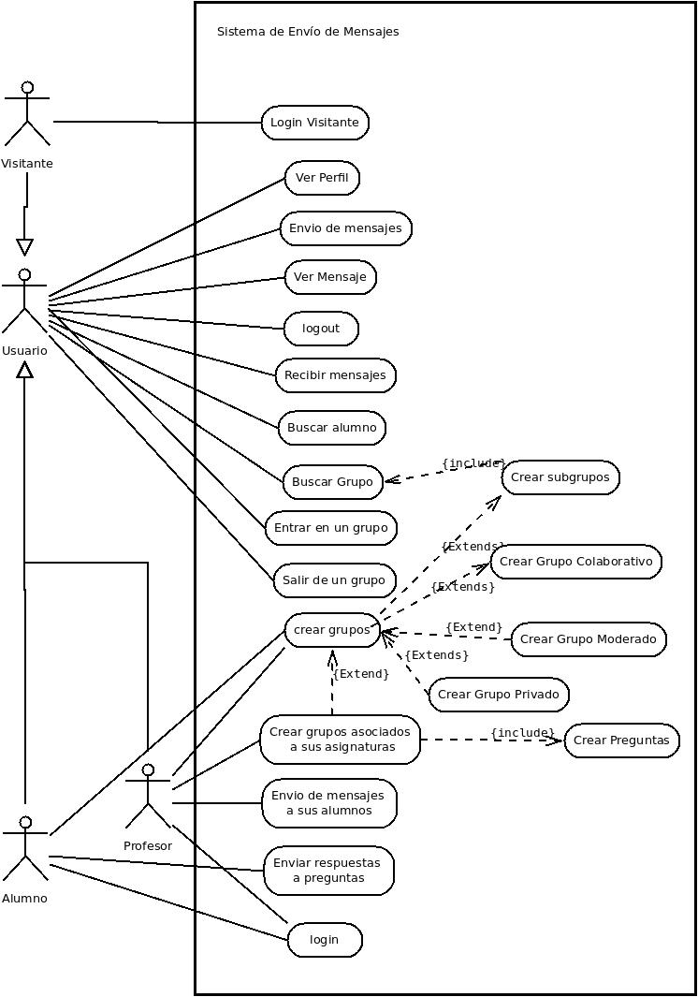

3.2 DEScripcion de los casos de uso

3.2.1. CASO DE USO 1: CREAR UN USUARIO VISITANTE
Actor Primario:
Visitante
Interesados y Objetivos:
Visitante: Quiere tener un usuario permanente en el sistema
Precondiciones:
Que no exista otro usuario con el mismo nombre o direccion de correo.
Garantía de éxito (Postcondiciones):
Se crea un usuario visitante.
Escenario Principal de Éxito:
- El visitante introduce el nombre que quiere usar en el campo correo
- El visitante elige la opción visitante, para hacer login.
- El sistema comprueba que no existe un usuario con ese nombre o dirección de correo
- El sistema crea un nuevo vistiante.
Extensiones (Flujos alternativos):
4.b El sistema envía un mensaje de error indicando que ya existe un usuario con ese nombre o dirección.
Frecuencia de ocurrencia:
Muy baja, gente que es ajena a esta aplicación no debería mostrar interés por ella.
Temas abiertos:

3.2.2. CASO DE USO 2: CREAR UN GRUPO COLABORATIVO
Actor Primario:
Usuario
Interesados y Objetivos:
Usuario: Quiere crear un grupo colaborativo donde se hagan preguntas o escriban mensajes que se pueden responder.
Precondiciones:
Identificación del usuario.
Comprobar que el usuario no sea un visitante
Garantía de éxito (Postcondiciones):
Se ha creado el grupo con los participantes de ese grupo
Escenario Principal de Éxito:
- El usuario selecciona la ventana crear Grupo.
- El usuario selecciona crear grupo de colaborativo.
- Le pone un nombre e indica si quiere que sea moderado o no.
- El sistema crea el grupo
- El usuario elige a los participantes del grupo.
- El sistema añade a los usuarios.
Requisitos Especiales:

Frecuencia de ocurrencia:
Baja, se espera que se creen pocos grupo.

3.2.3. CASO DE USO 3: ENVIAR MENSAJE COLABORATIVO
Actor Primario:
Usuario
Interesados y Objetivos:
Usuario: Quiere enviar un mensaje para preguntar algo o responder a algo a un grupo.
Precondiciones:
Identificación del Usuario
Ha buscado el grupo y se ha unido a el o ya estaba unido.
Garantía de éxito (Postcondiciones):
Ha enviando el mensaje al grupo.
Escenario Principal de Éxito:
- El usuario ha buscado el grupo que le interesa
- El usuario ha escrito la pregunta que le interesa hacer
- El sistema crea la pregunta
Extensiones (Flujos alternativos):
2.b El usuario ha buscado un mensaje que le interesa responder y ha escrito el mensaje de respuesta
Frecuencia de ocurrencia:
Depende de la popularidad que tenga este tipo de grupos, pero tendrá una ocurrencia parecida a la de los grupos normales, o quizá mayor.
Temas abiertos:

4. Maquetas
Las Imágenes a continuación son un diseño de lo que sería nuestra aplicación, cada maqueta tiene un número (arriba a la derecha en amarillo) y en cada botón nos aparecerá el mismo número donde hace referencia esa maqueta.

La barra de herramientas del principio cargaría el tutorial cuando seleccionas Help, y otras opciones como cerrar la aplicación, ir a ver mensajes, etc (las distintas páginas).
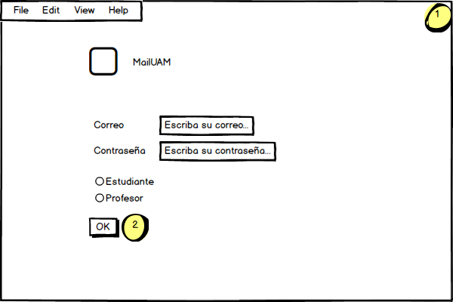
Como podemos observar al iniciar la aplicación el Usuario podrá elegir entre iniciar sesión como profesor o como alumno. Una vez escrito su correo y elegido su rol se presionara el botón de OK
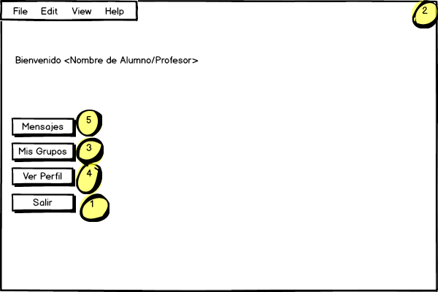
Nos aparecerá este mensaje de bienvenida y nos presentara las siguientes opciones:
- Mensajes: Para Redactar mensajes, Borrar Mensajes, Leer Mensajes
- Mis Grupos: Donde aparecerán todos los grupos en los que está el usuario y también podrá añadir un nuevo grupo.
- Ver Perfil: Donde podrá ver sus datos de contacto
- Salir: Para cerrar la aplicación.
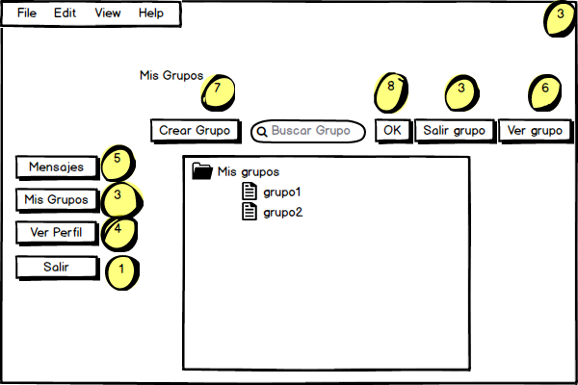
En esta diapositiva podremos Crear un grupo, Buscar un Grupo y Entrar en el grupo para ver los detalles y por ultimo salir de un grupo que estemos.
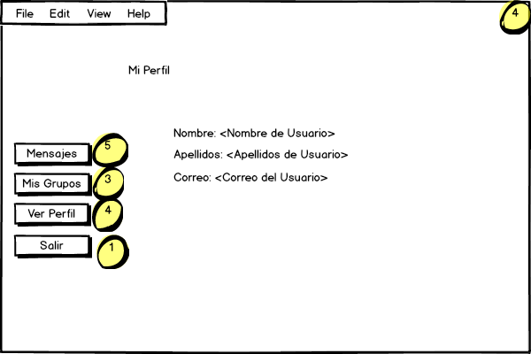
Aquí podremos ver nuestro perfil con los datos que tengamos.

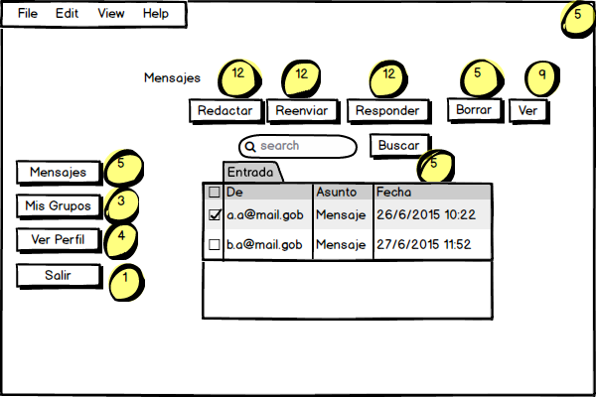
Aquí nos aparecerán los mensajes de entrada, los que hemos enviados y una opción para redactar un nuevo mensaje.
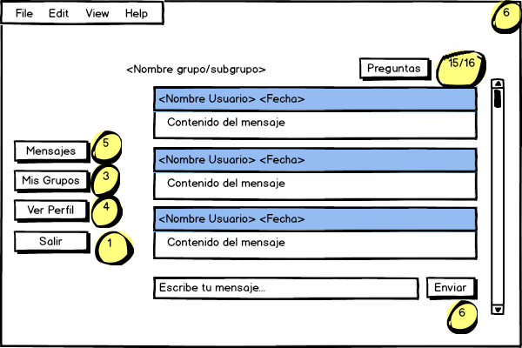
Aquí nos aparecerán los distintos mensajes que se hayan enviado en el grupo. Y tendrás la posibilidad de escribir en el grupo, si es un grupo moderado se enviara el mensaje primero al moderador antes de ser visualizado en el grupo. Al pulsar sobre preguntas dependiendo del usuario que esté conectado (alumno/profesor) lo enviaría o a ver las preguntas si es profesor o a responder la última pregunta si es alumno.
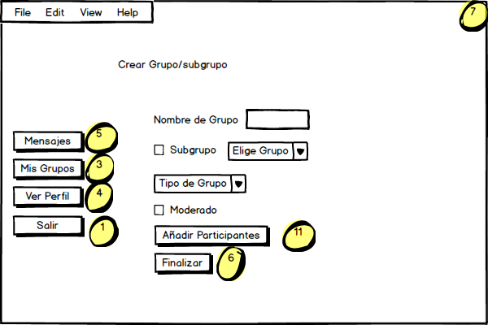
Aquí podremos rellenar las casillas para crear un grupo
En elige grupo nos aparecerán los grupos que hay existentes.
En tipo de Grupo nos aparecerá la opción de público o privado.
Si pulsamos el botón de añadir participantes pasaremos a la ventana para añadirlos. Para crear el grupo pulsaremos Finalizar
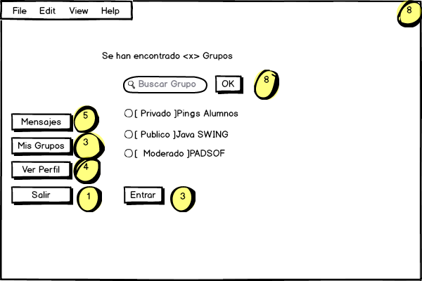
Aquí nos aparecerán las coincidencias que hay con los grupos que hemos buscado, podremos realizar la búsqueda otra vez.
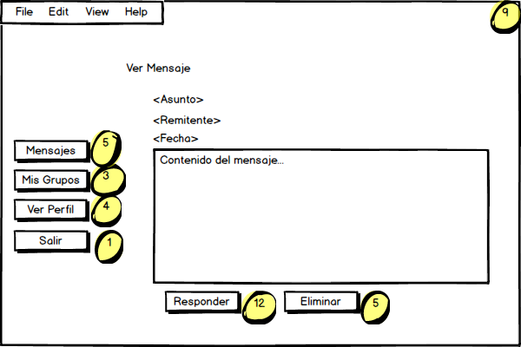
Aquí podremos ver el contenido de un mensaje que hayamos seleccionado para ver.

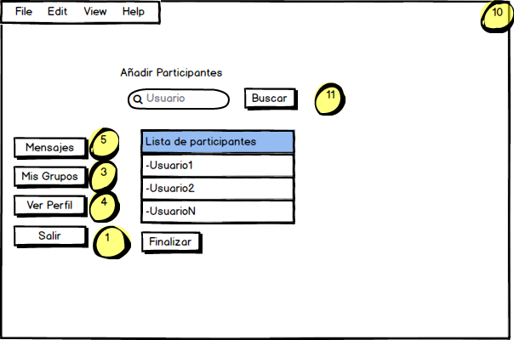

Aquí nos dará la posibilidad de añadir a los participantes de un foro.

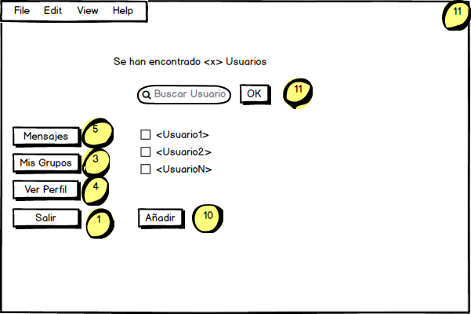
En esta imagen podremos ver los resultados al buscar a un usuario. Podremos seleccionar varios usuarios

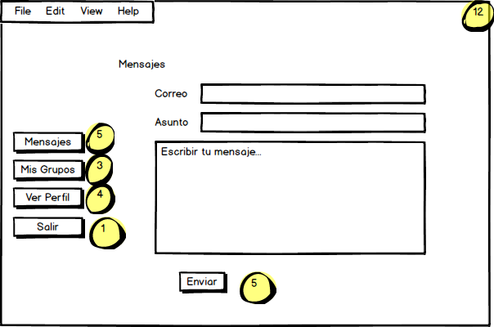
En esta imagen se nos muestra la interfaz típica para redactar un mensaje, el correo nos indicaría a quinen le queremos enviar el mensaje, le tendríamos que añadir un asunto y el contenido del mensaje.

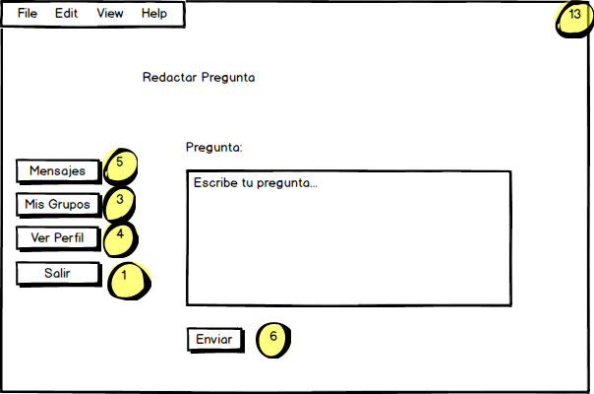

Esta sería la interfaz que vería el profesor a la hora de enviar una pregunta a sus alumnos.

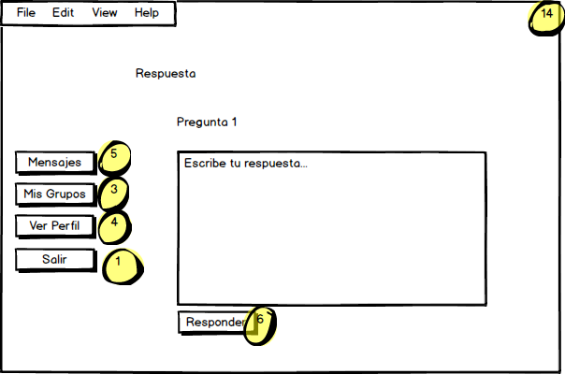

Esta sería la interfaz que vería un alumno para contestar a la pregunta de un profesor.

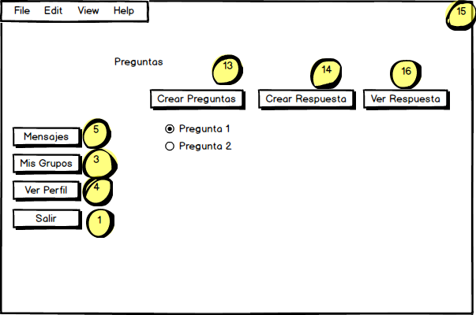

Aquí se mostraría el listado de preguntas de que habría hecho un profesor en un cierto grupo, sí se pulsa sobre alguna de ellas nos llevaría a 17.

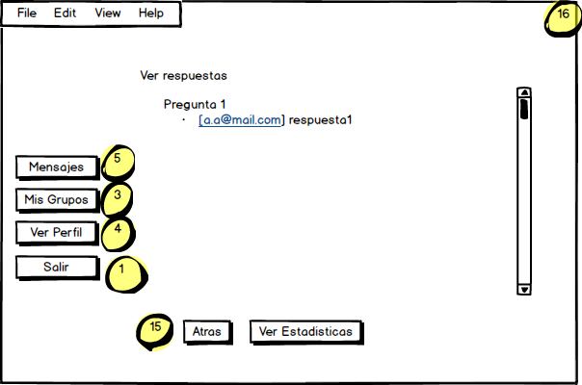
Aquí el profesor vería todas las respuestas de los alumnos para una pregunta.

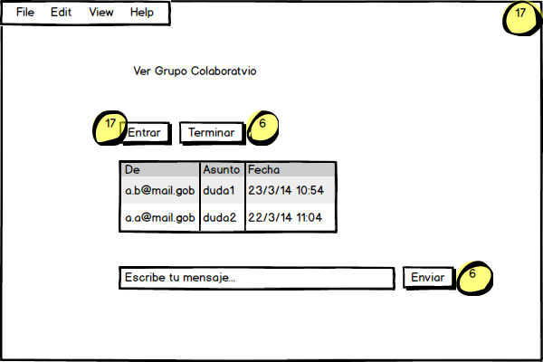

Esta maqueta es para ver los mensajes colaborativos que se han escrito, se selección uno y se le da a entrar y se ven las respuestas a ese mensaje
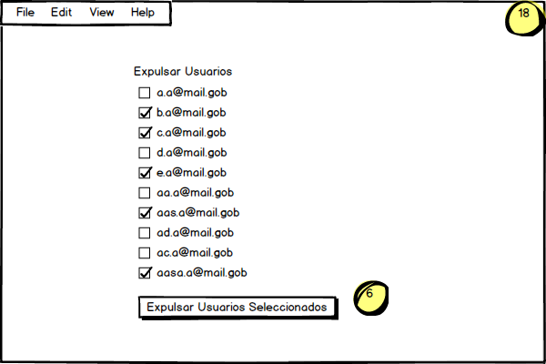
Por ultimo esta maqueta muestra la pantalla para expulsar a un usuario.

